Prog2-nyilvántartás
Nagy házi terv - Egyházi Zoltán Tamás

Table of Contents
Választott feladata: 1
Röviden a programról: 1
Adatok beolvasása indításkor: 3
Főmenü: 4
Listázás: 5
Megvalósítás 7
Adatszerkezet: 7
Oktatói rekord - Változó számú csoporttal 7
Hallgatói rekord - Változó számú ZH pontszámmal 7
Objektumorientált modell: 8
Szemely (Absztrakt ősosztály) 8
Hallgato (Szemely osztályból származtatott) 8
Oktato (Szemely osztályból származtatott) 8
Parser (Adatkezelő motor) 9
Menu (Vezérlő interfész) 9
Algoritmusok: 10
1. Dinamikus tömb bővítése (Parser::atmeretez) 10
2. Rugalmas sorfeldolgozás (Parser::sorFeldolgoz) 10
3. Polimorf listázás (Parser::listazMindenkit) 11

Választott feladata:
A prog1-es nyilvántartás feladatot szeretném megvalósítani újra OO szemlélettel.
Ez az alábbi volt: Egy egyszerű nyilvántartó program a hallgatók és oktatók adatainak tárolására, valamint az eredményeik megjelenítésére.

Röviden a programról:
A program konzolos alkalmazás.
Szöveges menürendszert használ amin számok beküldésével lehet navigálni.
Indításkor beolvassa a hallgatókat és oktatókat tároló fájlokat.
A program indítás után a konzolon egy szöveges főmenüt jelenít meg, innen érhetők el a program egyes funkciói. Ezek a következők:
- Listázás: a program által nyilvántartott adatok szűrt/szűrés nélküli listázása a kijelzőre.
- Új adat felvétele: a felhasználó által választott, az előre megadott opciók közül választva, és az általa megadott adatok felvétele.
- Információk szerkesztése: már létező adatok név alapján történő kiválasztása, majd szerkesztése.
- Kilépés a programból

A fejlesztéshez kívánom felhasználni az prog1-es megvalósításnak a kódbázisát, hisz egyes elemei nyelv függetlenek, például a menük és kiírások szövege.
Az alábbi eszközöket fogom a fejlesztéshez használni:
- Dokumentáláshoz doxygen-t
- Teszteléshez a gtest_lite ellenőrző csomagot
- Memória kezelésre a memtrace csomagot

Részletezés

Adatok beolvasása indításkor:
- OO változások: osztályok felhasználásával könnyebb, logikusabb lesz a tárolás és az egyes logikák megvalósítása, az egybezárásal egyedi viselkedést tudok majd végrehajtani a különböző osztályokon amik nagy mértékben megkönnyíti a felhasználásukat.
- Háttérfolyamat, ami biztosítja, hogy a program indításakor az előző munkamenetben mentett vagy a felhasználó által megadott/kívánt adatokkal töltődjön fel.
- A Prog1-es alapokat továbbfejlesztettem egy rugalmasabb, kulcs-érték alapú adatszerkezetre.
- Ez két fájlt jelent, melyek szerkezete az alábbi:

// Tanulók
Nev;Neptun_kod;Eloadas_csoport;Gyakorlati_csoport;Hianyzasok;ZH1;ZH2;ZH3;ZH4;ZH5;NZH_pont;Vizsga_pont
Kiss Anna;AABBCC;1;G01;2;15.50;18.00;0.00;0.00;0.00;35.00;42.00
Nagy Béla;CCDDEE;2;G03;0;19.00;20.00;18.50;15.00;0.00;40.00;50.00
Kovács Éva;FFGGHH;1;G02;5;12.50;10.00;0.00;0.00;0.00;28.50;30.00

// Oktatói
Nev;Csoport_1;Csoport_2;Csoport_3;Csoport_4;Csoport_5;Csoport_6;Csoport_7;Csoport_8;Csoport_9;Csoport_10
Dr. Tóth Pál;G01;G02;G05;;;;;;;
Prof. Kiss Rita;G03;G04;L01;;;;;;;
Szabó Gábor;G06;G07;G08;G09;L02;L03;;;;

- Ebben a formátumban a felhasználó megadhatja a saját használni kívánt adatait.
- Ha ezek a fájlok nem léteznek, a program létrehozza őket üresen.
- Hibás vagy nem megfelelő adat szerkezetnél a program konzolon közli a hibát majd egy enter után leáll.

Főmenü:
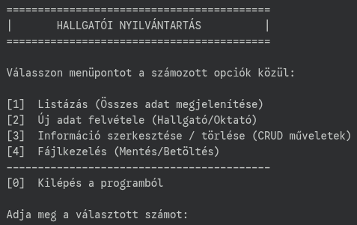
- A következő egy minta ami nem a végleges megvalósítást tükrözi, de tartalmazza azokat a fő elemeket amiket meg kell jeleníteni, hogy a felhasználó tudjon navigálni a főmenüből, ez a többi ábrára is igaz.

- Ahogy a példa is mutatja, a felhasználó számok beírásával tud navigálni az egyes almenük között. Ez azt jelenti, hogy az adott szám beütése és egy Enter után a program tovább lép a következő almenübe.
- A program le is állítható a megfelelő szám beírásával.
- Ezenkívül minden almenüből vissza lehet lépni a főmenübe a megfelelő szám megadásával.
- A számok mellet látható az egyes menük neve és egy rövid leírás.

Listázás:
- Miután a felhasználó kiválasztotta a listázás almenüpontot, újabb menü fogadja.
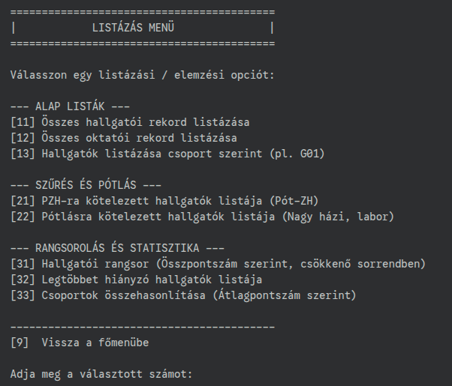
- A minta ismét szemléltetés jellegű.
- Itt a felhasználó kiválaszthatja, hogy melyik adattömböt szeretné látni, illetve hogy azt milyen szűrőkkel.
- A szűrők előre definiáltak, a felhasználónak nincs lehetősége saját, egyéni szűrési lehetőséget megadnia.
- Miután a felhasználó választott egy menüpontot egy egyszerű táblázat fogadja, a táblázat nem alkalmaz lapozást/lapozható megjelenítést.
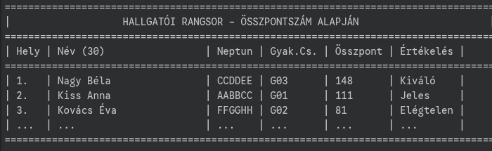
Új adat felvétele:
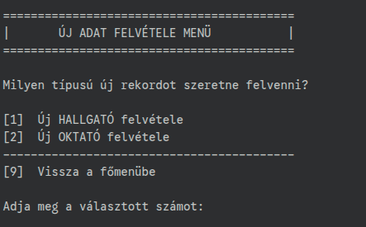
- ismét a megfelelő almenü kiválasztása után az alábbi menüpontok jelenek meg:

- Ezután a felhasználónak meg kell adni az adatokat a választott táblához.
- Amennyiben a kötelező adatok közül bármelyik is üres, a program nem adja hozzá az új sort.
- Ugyanez történik akkor is, ha a felhasználó nem megfelelő bemenetet ad.
- Például típus probléma lép fel, vagy túl hosszú az általa megadott adat.
- Ezeket a hibákat a program jelzi szöveges üzenet formájában a konzolon a felhasználónak.
- Ezután visszalépés történik a főmenübe.
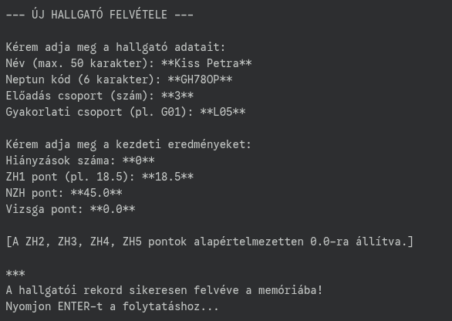

Megvalósítás
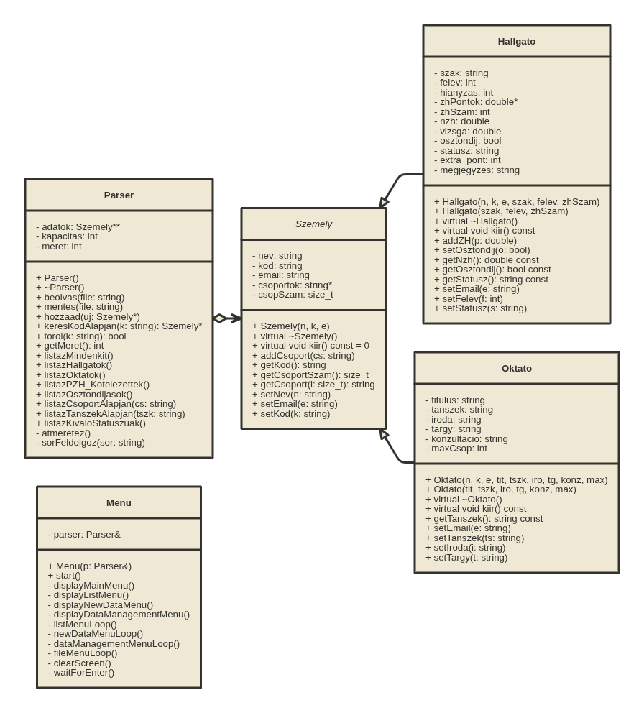

Adatszerkezet:
- Szöveges csv formátumú fájl.
- Minden sor tetszőleges számú kulcs-értékpárok sorozata, emiatt lehetséges az, hogy a sorokban lévő elemeket ne szigorú sorrendben kelljen beolvasni.

Oktatói rekord - Változó számú csoporttal
Tipus:Oktato;Nev:Dr. Tóth Pál;Kod:TP01;Titulus:PhD;Tanszek:IIT;Email:toth.pal@uni-pannon.hu;Iroda:I-123;Targy:Programozás 1;Csoport:G01;Csoport:G02;Csoport:G05;Max_Csoport:10

Hallgatói rekord - Változó számú ZH pontszámmal
Tipus:Hallgato;Nev:Kiss Anna;Kod:AABBCC;Szak:Mérnökinformatikus;Felev:2;Email:k.anna@stud.uni.hu;Csoport:G01;Hianyzas:2;ZH:15.5;ZH:18.0;ZH:0.0;ZH:0.0;ZH:0.0;NZH:33.5;Vizsga:42.0;Osztondij:Igen

Objektumorientált modell:
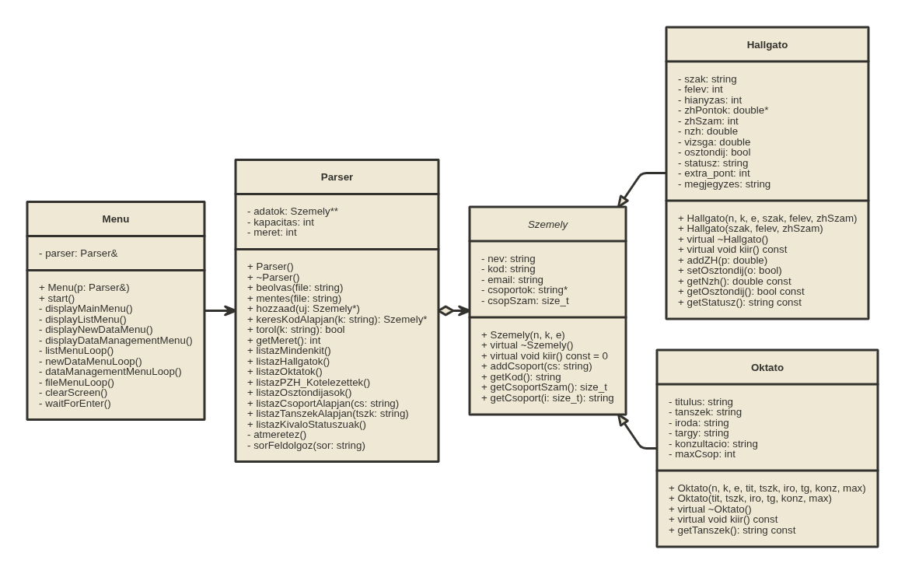

Szemely (Absztrakt ősosztály)
- Közös attribútumok: Tárolja minden személy alapadatait: név, Neptun-kód, e-mail cím.
- Csoportkezelés: Egy dinamikus string* tömbben tárolja a csoporttagságokat, lehetővé téve, hogy egy személy tetszőleges számú csoporthoz tartozzon.
- Polimorfizmus: Definiálja a virtuális destruktort és a tiszta virtuális kiir() metódust, biztosítva a helyes memóriafelszabadítást és az egyedi adatközlést.

Hallgato (Szemely osztályból származtatott)
- Tanulmányi adatok: Tárolja a hallgató szakát, aktuális félévét és az ösztöndíj státuszát.
- ZH menedzsment: Egy dinamikus double* tömbben gyűjti a pontszámokat. A kulcs-értékpáros beolvasás révén tetszőleges számú részeredményt képes kezelni.
- logika: Kiszámolja az összesített NZH pontszámot, figyeli a hiányzásokat, és ezek alapján megállapítja a vizsgára bocsáthatóságot vagy a PZH kötelezettséget.

Oktato (Szemely osztályból származtatott)
- Tárolja az oktató titulusát (pl. PhD), tanszékét és az irodájának azonosítóját.
- Kezeli a tanított tárgyat és a rögzített konzultációs időpontokat.
- Nyilvántartja a maximálisan vállalható csoportok számát (maxCsop).

Parser (Adatkezelő motor)
- Fájlkezelés: Felelős a perzisztens adattárolásért; indításkor betölti a CSV fájlt, kilépéskor pedig elmenti az aktuális állapotot.
- Dinamikus memóriakezelés: Egy Szemely** (mutatókra mutató mutató) tömbben tárolja az objektumokat. Ha a tömb megtelik, az atmeretez() metódus automatikusan, a kapacitás megduplázásával növeli a tárhelyet.
- Rugalmas feldolgozás: A sorFeldolgoz metódus kulcs-értékpárok alapján elemzi a bemenetet, így a mezők sorrendje tetszőleges lehet, az opcionális adatok hiánya pedig nem okoz hibát.
- Lekérdezések: Tartalmazza a szűrési logikákat (pl. keresés kód alapján, ösztöndíjasok listázása, tanszéki statisztikák).

Menu (Vezérlő interfész)
- Interakció: Kezeli a konzolos megjelenítést, kiírja a számozott menüpontokat és validálja a felhasználói bevitelt.
- Vezérlés: A start() metódus egy fő ciklusban tartja a programot a kilépési opció kiválasztásáért.
- Adatfelvétel: bekéri az új rekordok adatait, példányosítja a megfelelő osztályt (Hallgato vagy Oktato), majd átadja a Parser-nek tárolásra.

Algoritmusok:

1. Dinamikus tömb bővítése (Parser::atmeretez)
Ez a függvény biztosítja, hogy ne fogyjon el a hely az adatok tárolásakor.

ALGORITMUS atmeretez:
1. ÚJ_KAPACITÁS = JELENLEGI_KAPACITÁS * 2 // ez hosszútávon lehet optimálisabb
2. ÚJ_TÖMB = Memóriafoglalás (Szemely* [ÚJ_KAPACITÁS])
3. CIKLUS i = 0-tól MERET-ig:
a. ÚJ_TÖMB[i] = RÉGI_TÖMB[i] (Mutatók átmásolása)
4. RÉGI_TÖMB felszabadítása (delete[] adatok)
5. ADATOK mutató átállítása az ÚJ_TÖMB-re
6. JELENLEGI_KAPACITÁS frissítése
VÉGE

2. Rugalmas sorfeldolgozás (Parser::sorFeldolgoz)
Ez kezeli a kulcs-értékpárokat és a változó számú mezőt.

ALGORITMUS sorFeldolgoz(sor):
1. DARABOK = Sor felvágása ';' mentén
2. TÍPUS = DARABOK[0]-ból kinyert érték (pl. "Hallgato")
3. OBJEKTUM = Új példány létrehozása a TÍPUS alapján (new)

4. CIKLUS minden DARAB-ra 1-től a végéig:
a. KULCS, ÉRTÉK = DARAB kettévágása ':' mentén
b. HA KULCS == "Nev": OBJEKTUM.setNev(ÉRTÉK)
c. HA KULCS == "ZH": OBJEKTUM.addZH(ÉRTÉK)
d. HA KULCS == "Csoport": OBJEKTUM.addCsoport(ÉRTÉK)
... (többi mező)

5. hozzaad(OBJEKTUM) meghívása (eltárolás a tömbben)
VÉGE

3. Polimorf listázás (Parser::listazMindenkit)
Ez mutatja meg az objektumorientáltság erejét: egyetlen hívás, de mindenki mást ír ki.

ALGORITMUS listazMindenkit:
1. HA MERET == 0: Kiír ("Az adatbázis üres.")
2. CIKLUS i = 0-tól MERET-ig:
a. ADATOK[i].kiir()
// Itt a C++ a háttérben eldönti, hogy a
// Hallgato::kiir() vagy az Oktato::kiir() fusson le.
3. Kiír ("Összesen: [MERET] rekord.")
VÉGE

